V Praze 11. dubna 2022

Snižte efektivně množství mikroplastů ve vodě při praní prádla

Ekologie a udržitelnost jsou oprávněně tématy posledních let a díky tomu je také každému jasné, že pro životní prostředí jsou důležité i malé změny v našich každodenních návycích. Například samotné praní: pračky se sice postarají
o dokonalou čistotu vašeho oblečení, nedokážou však zabránit uvolňování mikroplastových částic do vody. Jednoduchým řešením je použití filtru mikroplastových částic, s nímž může být praní ekologičtější a udržitelnější, a to zcela bez námahy.

Jemná plastová vlákna se mohou dostat do pitné vody
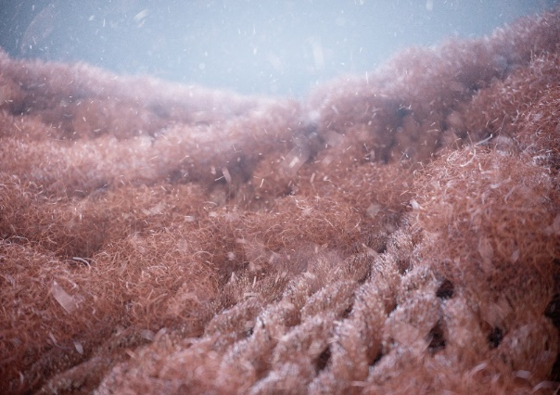
Problematiku nadužívání plastů není třeba speciálně představovat. Zatímco největší pozornost stále patří velkým kusům plastu, jako jsou plastové láhve, brčka či rybářské sítě
v oceánech, stejně nebezpečná jsou i mikroskopická plastová vlákna. Hodně z nich se do vody dostává právě praním syntetických materiálů. Mikroplasty se následně dostávají i do našeho těla, ať už prostřednictvím pitné vody, nebo konzumací vodních či mořských živočichů. Nejde přitom o žádnou výjimku, ale pravidelný jev. Některé výzkumy ukazují, že průměrně za týden zkonzumujeme až 21 gramů mikroplastů! O důsledcích jejich přítomnosti v živých organismech toho zatím mnoho nevíme. Existují však způsoby, jak omezit jejich šíření.

Filtr se postará až o 90 % mikrovláken
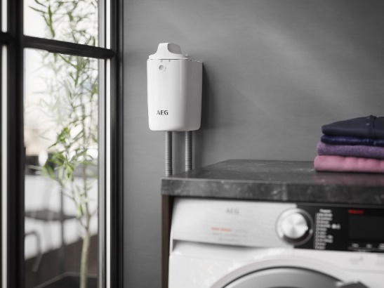
Zabránit uvolňování mikroplastových vláken z oblečení při praní zatím neumíme. Vodu, která se vypouští z pračky při praní, však lze jednoduše přefiltrovat tak, aby se jich do odpadu dostávalo podstatně méně. Filtr mikroplastových částic od AEG zachytí až 90 % mikrovláken menších než 45 mikronů uvolněných ze syntetického oblečení. Filtr stačí rychle
a jednoduše nainstalovat na zeď a uvést do provozu, sám se následně o vše postará.

Nenáročná údržba filtru jako bonus
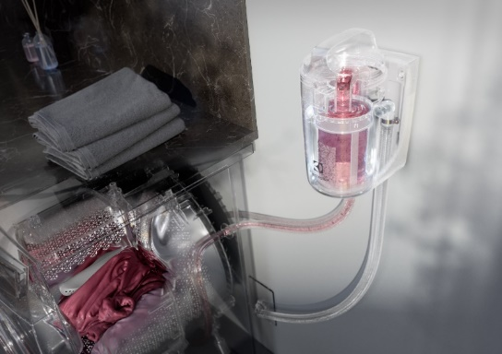
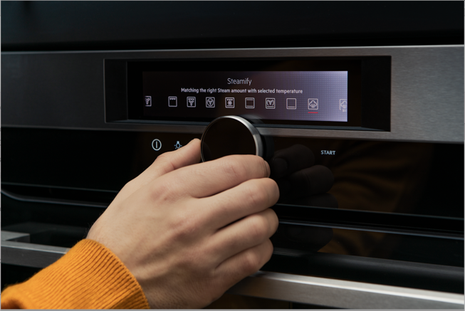
Filtr mikroplastových částic AEG se instaluje na zeď vedle pračky a pracuje při každém pracím cyklu. Pravidelným čištěním jej udržíte ve skvělém stavu, postaráte se o jeho optimální funkčnost
a prodloužíte jeho životnost. Při údržbě vám pomůže i praktický kartáček, který je součástí balení. Vyměnitelná patrona uvnitř filtru vydrží přibližně 6 měsíců, v závislosti na tom, jak často pračku používáte. Na výměnu filtru upozorní červená kontrolka v přední části filtru.

Přesný postup čištění a údržby filtru i jeho instalace najdete ve video návodech na kanálu YouTube společnosti AEG.

Snížení množství plastu i v samotném spotřebiči
Jelikož si společnost AEG dává na ekologických řešeních opravdu záležet, i samotný filtr mikroplastových částic je navržen s ohledem na životní prostředí, proto je z 50 %
vyroben z recyklovaných plastů. Filtr s označením A9WHMIC1 je kompatibilní se všemi pračkami AEG.
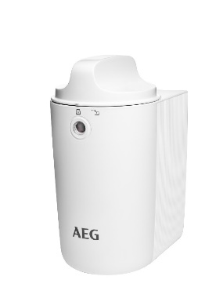
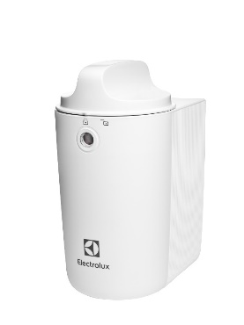

Více na www.aeg.cz nebo newsroom.doblogoo.cz

Společnost Electrolux je největším světovým výrobcem domácích a profesionálních spotřebičů, který staví na své dlouholeté znalosti potřeb zákazníků. Díky spolupráci
s profesionály přináší důmyslně navržená, inovativní a udržitelná řešení. Mezi výrobky společnosti Electrolux patří chladničky, trouby, sporáky, varné desky, myčky nádobí, pračky, vysavače, klimatizace a malé domácí spotřebiče. Pod svými značkami Electrolux, AEG, Zanussi, Frigidaire, Anova a Electrolux Grand Cuisine prodá skupina více než 60 milionů spotřebičů zákazníkům z více než 120 zemí světa. V roce 2019 dosáhly tržby společnosti Electrolux hodnoty 119 mld. SEK a společnost zaměstnávala 49 000 zaměstnanců.

